ESTADO DO RIO GRANDE DO NORTE
CÂMARA MUNICIPAL DE SÃO JOÃO DO SABUGI

REQUERIMENTO Nº. 042/2021

Requeiro a V. Ex.ª, com base no artigo 154 do Regimento Interno e ouvido o plenário desta casa, requer que seja enviado ofício ao Poder Executivo Municipal, solicitando que seja enviado a esta casa o projeto de lei, pedindo autorização para participar do consórcio intermunicipal de aquisição da vacina do covid-19.

JUSTIFICATIVA EM PLENÁRIO

Sala das Sessões, em 16 de abril de 2021.

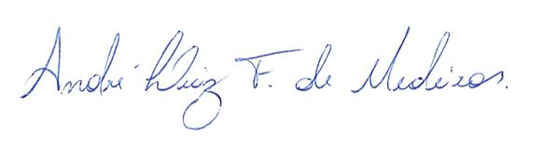

__________________________________________________________ MARCÍLIO DE MEDEIROS DANTAS
VEREADOR - AUTOR

